Рекомендации для родителей
Что читать ребёнку 3-4 лет?
Подготовила Бычкова М.В.

КАК ВЫБИРАТЬ КНИГИ ДЛЯ ДЕТЕЙ 3-4 ЛЕТ?
Когда ребенку исполняется 3-4 года, самое время перейти от чтения коротких сказок и стихотворных произведений к более сложным и длинным историям. Выбирая книги для детей 3-4 лет, лучше отдавать предпочтение красочным изданиям большого формата в твердом переплете. Теперь, когда ребенок подрос, уже не обязательно покупать книги с картонными страницами – подойдет обычная типографская бумага, но она должна быть белая и хорошего качества.
Для 3-4-летнего ребенка иллюстрации все еще играют важную роль, помогая концентрироваться и удерживать внимание на повествовании, поэтому приобретайте книги с крупными цветными картинками, предпочтительнее, чтобы они были на каждой странице. Стоит иметь в виду, что иллюстрации к любимым произведениям в этом возрасте надолго запоминаются малышам - ведь даже сейчас вы, скорее всего, можете вспомнить как выглядели любимые герои в книгах вашего детства. Именно поэтому важно, чтобы книги для детей 3-4 лет сопровождались яркими, красочными, доступными для понимания ребенком иллюстрациями, выполненными со вкусом и с душой.
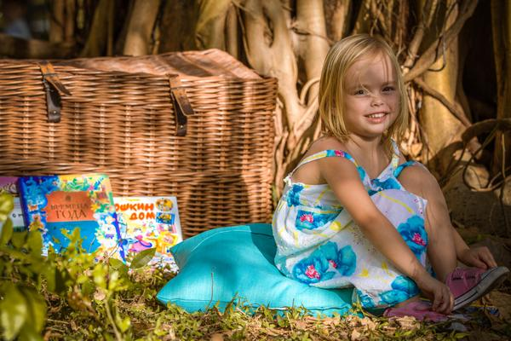
ЧТО ЧИТАТЬ ДЕТЯМ 3-4 ЛЕТ?
В наше время в книжных магазинах представлен огромный ассортимент детских книг, но это, зачастую, только затрудняет родителям выбор. Так много книг в красивой и яркой обложке, одно и то же произведение печатается во многих вариантах, столько разных историй - неудивительно что голова идет кругом! С учетом того, что у современных родителей, чаще всего не так много времени для чтения детям, при выборе книг стоит руководствоваться следующими принципами:
Во-первых, обращайте внимание на классические детские литературные произведения, неподвластные времени. Среди детских книг для детей 3-4 лет есть множество настоящих шедевров, которые написаны признанными классиками детской литературы, которые уже прочитало ни одно поколение детей и которые не теряют актуальности со временем.
Во-вторых, кроме проверенных временем детских произведений, стоит также обращать внимание на книги современных детских авторов. Выбирая современные произведения, останавливайте свой выбор на тех, которые несут детям важные воспитательные идеи - учат добру, честности, чувству долга, справедливости и так далее.

Ниже вы найдете подборку сказок, стихов, рассказов и сказочных повестей для детей 3-4 лет, в которую вошли произведения как классических, так и современных авторов. Их прочтение обязательно доставит ребенку удовольствие и принесет пользу.
НАРОДНЫЕ СКАЗКИ ДЛЯ ДЕТЕЙ 3-4 ЛЕТ
В 3-4 года сказки по-прежнему играют важнейшую роль в развитии ребенка. Если вашему ребенку уже исполнилось 3 года - самое время перейти от коротких сказок с простым сюжетом к более сложным сказочным историям, где есть место волшебству, а добро всегда побеждает зло. Как правило, родители 3-4-летних детей отдают предпочтение русским народным сказкам, но не стоит забывать и о замечательных сказках народов мира, на которых выросло уже не одно поколение детишек. 3-4 года - отличный возраст для расширения кругозора и знакомства ребенка с другими странами, народами и культурами, и народные сказки - отличный способ сделать это!
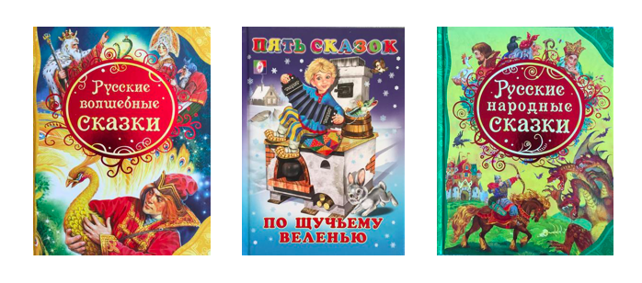
Русские народные сказки:
Царевна-лягушка
Василиса Прекрасная
По щучьему веленью
Марья Царевна
Молодильные яблоки
Сивка-Бурка
Финист - Ясный сокол
Белая уточка
Иван-царевич и Серый волк
Сестрица Аленушка и братец Иванушка
Илья Муромец и Соловей-разбойник

Сказки народов мира
Рукавичка (украинская народная сказка)
Коза-дереза (украинская народная сказка)
Два жадных медвежонка (венгерская народная сказка)
Упрямые козы (узбекская народная сказка)
У солнышка в гостях (словацкая народная сказка)
Лиса-нянька (финская народная сказка)
Храбрец-молодец (болгарская народная сказка)
Пых (белорусская народная сказка)
Лесной мишка и проказница мышка (латышская народная сказка)
Петух и лиса (шотландская народная сказка)
Мышь, сверчок и кот (албанская народная сказка)
Кузнец и гномы (голландская народная сказка)
Феи с алмазных гор (корейская народная сказка)
Почему собаки не любят кошек (китайская народная сказка)
Отличную подборку сказок народов мира (с текстами) можно найти на www.world-tales.ru

АВТОРСКИЕ СКАЗКИ ДЛЯ ДЕТЕЙ 3-4 ЛЕТ
Начиная с трех лет уже можно приступать к более серьезному, осмысленному чтению и постепенно знакомить малыша с творчеством выдающихся детских писателей. Сказки развивают мышление ребенка, фантазию, воображение, и расширяют детский словарный запас. Отобрать авторские сказки для чтения трехлетним детям не так просто, как может показаться на первый взгляд. И, если с русскими авторскими сказками все более или менее понятно, то список детских сказок, написанных зарубежными авторами, просто огромен, поэтому, при составлении списка зарубежных сказок для детей 3-4 лет мы старались отобрать самые интересные и запоминающиеся, те, которые не теряют своей актуальности с течением времени, интересны детям вне времени и страны, где они живут и, поэтому, переведены на десятки языков. Читая произведения Ганса Христиана Андерсена, Шарля Перро, Братьев Гримм, удивляешься, как можно так писать сказки, что почти все они до сих пор актуальны и рассказываются уже многие десятки лет.
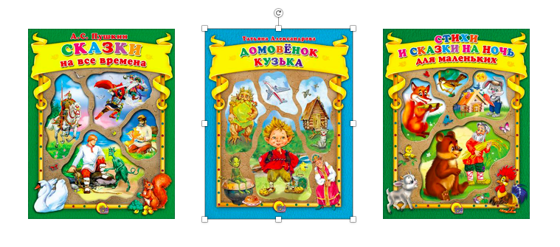
Сказки русских писателей для детей 3-4 лет
Александрова Г. - Домовенок Кузя
Гаршин В. - Лягушка-путешественница
Ершов П. - Конек-Горбунок
Журавлева Е. - Фунтик
Иванов А. - Приключения Хомы и Суслика
Катаев В. - Дудочка и кувшинчик, Цветик-семицветик
Козлов С. Ежик в тумане, Трям,здравствуйте!, В сладком морковном лесу, Удивительная бочка, Солнечный зайчик, Как львенок и черепаха пели песню
Курляндский А. - Приключения блудного попугая
Лебедева Г. - Как Маша поссорилась с подушкой, Приключения огуречной лошадки
Румянцева И. Про маленького поросенка Плюха
Мамин-Сибиряк Д. - Серая Шейка, Аленушкины сказки
Маршак С. Кошкин дом, Усатый-полосатый, Сказка о глупом мышонке, Двенадцать месяцев
Одоевский Ф. - Мороз Иванович
Остер Г. 38 попугаев, Котенок по имени Гав
Пантелеев Л. - Две лягушки
Пастернак Е. Приключения игрушек в самой обыкновенной квартире
Пляцковский М. - Большая пиратская книга, Дневник кузнечика Кузи
Пушкин А.- Сказка о царе Салтане, Золотая рыбка, Золотой петушок
Толстой Л. - Как мужик гусей делил, Два брата
Усачев А. Лунные кошки, Оранжевый верблюд
Успенский Э. Крокодил Гена и его друзья, Дядя Федор, пес и кот, Каникулы в Простоквашино, Зима в Простоквашино, Про Веру и Анфису
Цыферов Г. - Паровозик из Ромашково, Как Лягушонок искал папу, Маленький великанчик, Про слонёнка и медвежонка, Пароходик
Чарская Л. Сказки голубой феи
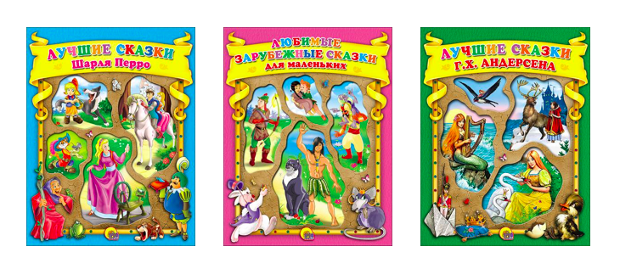

Сказки зарубежных писателей для детей 3-4 лет
Андерсен Г. X. - Дикие лебеди, Гадкий утенок, Дюймовочка, Свинопас, Принцесса на горошине.
Несмотря на то, что в списках сказок для детей 3-4 лет часто фигурируют и другие сказки Андерсена - Огниво, Стойкий оловянный солдатик, Русалочка, Рапунцель, Новое платье короля и Снежная королева - детям 3-4 лет они могут оказаться слишком сложными для восприятия или даже пугающими, поэтому, знакомство с полными версиями этих сказок лучше отложить, пока ребенку не исполнится 5-6 лет. А если не терпится познакомить ребенка с любимыми зарубежными сказками, можно прочитать адаптированные для 3-4 лет варианты, которые печатаются в сокращенном варианте в сборниках зарубежных сказок.
Балинт А. - Гном Гномыч и Изюмка, На острове стрекоз
Братья Гримм - Госпожа Метелица, Бременские музыканты, Горшочек каши, Храбрый портняжка, Белоснежка и семь гномов, Белоснежка и Краснозорька
Гауф В. - Карлик Нос, Маленький Мук
Дональдсон Д. - Груффало
Жутауте Л. - Тося-Бося и гном Чистюля
Линдгрен А. - Принцесса, которая не хотела играть в куклы
Муур Л. - Крошка Енот
Перро Ш. - Кот в сапогах, Красная Шапочка, Золушка, Спящая красавица, Мальчик-с-пальчик
Прейсен А. - Про козленка, который умел считать до десяти
Поттер Б. - Ухти-Тухти
Смолман С. - Утиная каша
Тайц Я. - Дед Мороз
Топелиус С. - Зимняя сказка
Юрье Ж. - Жили-были кролики
Янчарский Ч. - Приключения Мишки-Ушастика
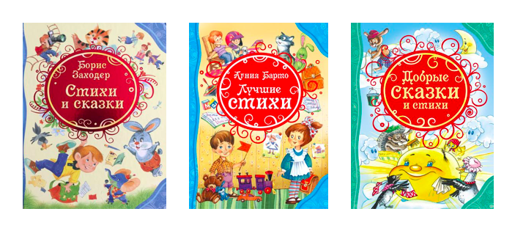

СТИХОТВОРЕНИЯ ДЛЯ ДЕТЕЙ 3-4 ЛЕТ
В возрасте 3-4 лет стихотворные произведения играют важную роль в развитии ребенка - настраивают на общение, учат малышей самостоятельности, вежливости, дружбе, честности. Рифмованные слова быстро и надолго врезаются в память, а значит, ребенок лучше усваивает, как правильно произносить слова - запоминает правильные окончания и учится делать правильные ударения в словах.
Кроме того, разучивание стихов тренирует память ребенка. Выбирая стихотворные произведения для детей 3-4 лет, ищите простые и понятные детям стихи, про таких же детей как они сами и знакомые им жизненные ситуации. Ниже - подборка стихотворений отечественных и зарубежных детских поэтов, которые обязательно понравятся 3-4 летним детям.

Детские стихотворения русских авторов:
Барто А. Циклы стихотворений - Веревочка, Машенька, Я выросла, Мы с Тамарой, Младший брат, Медвежонок-невежа, Любочка, Фонарик, Любитель-рыболов
Воронкова Л. - Маша-растеряша
Заходер Б. Мохнатая азбука, Ванька-Встанька
Маршак С. - Вот какой рассеянный, Двенадцать месяцев. Усатый-полосатый, Веселый счет до десяти, Сказка о глупом мышонке, Что такое перед нами, Умные вещи, Почта, Дама сдавала в багаж, Цирк, Переводы детских английских песенок (Перчатки, Гвоздь и подкова, Три мудреца, В гостях у королевы, Кораблик, Король Пинин, Дом, который построил Джек, Котята, Шалтай-Болтай, Тетя Трот и кошка)
Маяковский В. - Что ни страница, то слон, то львица, Что такое хорошо и что такое плохо?
Михалков С. - Дядя Степа, Услужливый заяц, А что у вас?, Бараны, Бумажный змей, Лесная академия, Облака, Щенок, Прививка
Некрасов Н. - Дед Мазай и зайцы
Пивоварова И. - Однажды, Ученый жучок, Неразбериха, Жила-была собака, Мой Храбрый лев, Тихое и звонкое, Разговор с сорокой, Овечки на крылечке, Улитка, Воробей и кошки, Бегемотики, Стихи про лошадку
Пляцковский М. - Улыбка, Настоящий друг, Дважды два - четыре, Нужно спортом заниматься, Сказки по свету гуляют, Не волнуйтесь понапрасну, Скачет дождик длинноногий, Доктор Дятел, Радуга в руках
Токмакова И. - Десять птичек - стайка, Дождик, В чудной стране, Котята, Букваринск, Сонный слон
Усачев А. - Нестриженый Федот, Баллада о конфете, Улитка, Божья коровка, Паповоз, Леталка, Гном и Звезда, Восьмая нота МУ
Успенский Э. - Берегите игрушки, Загадка про конфеты, Матрешки, О врачах, Природа, Рыболов, Переводные картинки, Песенка о рисовании, Разгром, Если был бы я девчонкой, Что у мальчиков в карманах, Рыжий

Детские стихотворения зарубежных авторов
Алечкович М. - Цирк
Бжехва Я. - Дырки в сыре
Боскэ А. - Вопросы и ответы, Ты грустишь
Брехт Б. - Зимний разговор через форточку
Габэ Д. Бабушкины сказки
Герфорд О. - Гном и Мышь
Грейвз Р. Короли и королевы
Деснос Р. - Кузнечик, Черепаха
Лански Б. Проблемы с памятью, Мамы на диете
Майер М. - Ложись-ка спать!
Несбит К. Мой завтрак
Нэш О. - Микроб
Прейсн А. - Веселый новый год
Рассмуссен Х. - История эта правдива вполне
Силверстейн Ш. - Если я был бы..., Жираф ростом со шкаф, Случай с бегемотом, Летучий мышонок
Смит У. - Зебры
Уолтер Де Ла Мар - Увы!, Джемина
Чиарди Дж. - О том, кто жил в маленьком доме
Хармс Д. - Удивительная кошка, Врун, Кораблик
Безусловно, найти современные издания стихотворений зарубежных поэтов намного сложнее, чем русских, но все они точно есть на тематических сайтах. Отличный повод потренировать память - выучив самые полюбившиеся наизусть вы сможете рассказывать их ребенку утром, на прогулке, в автомобиле или автобусе.

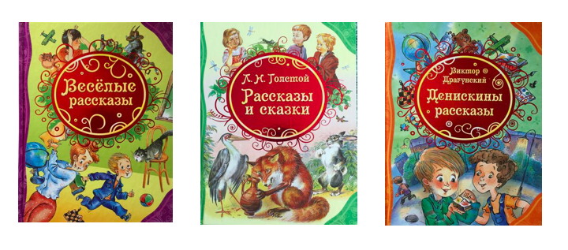
РАССКАЗЫ ДЛЯ ДЕТЕЙ 3-4 ЛЕТ
Рассказы для детей 3-4 лет должны быть не слишком длинными, но при этом содержательными. Лучше всего выбирать сюжеты и ситуации, знакомые детям, где главные герои - такие же мальчишки и девчонки как они. Отлично в возрасте 3-4 дет у детей идут рассказы о домашних и диких животных. В нашей подборке - самые интересные рассказы для детей 3-4 лет, которые несут в себе важные воспитательные идеи - учат аккуратности и порядку, трудолюбию, смелости, честности, уважению к старшим.

Детские рассказы русских писателей
Барков А. - Про рыжего плута Ваську
Бианки В. - Непонятный зверь, Голубой зверек, Снежная книга, Как муха медведя от смерти спасла, Хвосты, Мышонок Пик, Парад животных, Как Муравьишка домой спешил, Теремок, Лесные домишки
Георгиев С. - Как Санька стал большим
Драгунский В. - Денискины рассказы
Заходер Б. - О чем индюк думал, Хрюк на елке
Зощенко М. - Леля и Минька
Кузьмин Л. - Дом с колокольчиком
Носов Н. - Живая шляпа, Бобик в гостях у Барбоса, На горке, Мишкина каша, Заплатка, Прятки, Живая шляпа, Карасик, И я помогаю, Шурик у дедушки
Осеева В. - Волшебное слово
Паустовский К. - Степан и Фунтик, Кот-ворюга
Пляцковский М. - Солнышко на память, Букашка, которая хотела стать большой, Непонятливый львенок, Помощник, Как щенок Тявка учился кукарекать, Конкурс красоты, Длинная шея, Как утенок Крячик свою тень потерял, Ромашки в январе, Трудное задание, Босолапки на кожаном ходу
Сахарнов С. - Почему у кита большой рот
Сладков Н. - Воробьишкина весна, Бежал ежик по дорожке, Лесные сказки, Под шапкой-невидимкой, Разноцветная земля, Загадочный зверь, Бежал ежик по дорожке, Отчего у лисицы длинный хвост?
Толстой Л. - Лев и собачка, Лисица и виноград, Три медведя, Лев и мышь, Мышь полевая и мышь городская, Волк и ягненок, Слон, Пожарные собаки
Усачев А. - Умная собачка Соня
Цыферов Г. - Жил на свете слоненок, Дневник медвежонка, Как лягушонок искал папу, Медвежонок и ослик
Чаплина В. - Как заяц в лесу живет

Детские рассказы зарубежных писателей
Биссет Д. - Все кувырком
Блайтон Э. - Знаменитый утенок Тим
Керр Д. - Мяули
Клинтинг Л. - Серия про бобра Кастора
Киплинг Р. - Слоненок, Просьба кенгуру, Рикки-Тикки-Тави
Лобе М. - "Вперед!" - сказала кошка
Лобел А. - Пуговица, Воздушный змей, Филин дома
Пинфолд Л. - Черный пес
Рэй Х. - Любопытный Джордж
Юхансон Г. - Серии про Мулле Мека
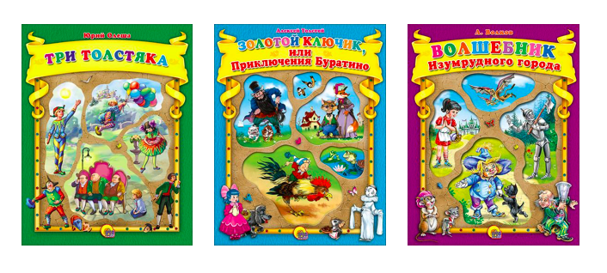
СКАЗОЧНЫЕ ПОВЕСТИ ДЛЯ ДЕТЕЙ 3-4 ЛЕТ
3-4 года - возраст, когда можно попробовать читать те самые длинные книги, которые будоражили наше воображение в детстве, заставляли мечтать, видеть самые яркие сны. Эти повести вынесены отдельным списком, они длинные, повествование в них разбито на главы, связанные общей сюжетной линией. Поэтому для 3-4 летнего малыша, еще не способного удерживать внимание на книге больше получаса, это чтение на много вечеров вперед. Выбирая первые сказочные повести для детей 3-4 лет, останавливайте свой выбор на произведениях, которые вы помните сами и которые нравились вам в детстве. Винни Пух и Карлсон, Незнайка и Медвежонок Паддингтон, девочка Элли из Канзаса, Буратино, Чиполлино, Маугли - наши давние знакомцы и друзья.
Этих героев знает каждый взрослый, истории о них не надоедают и не устаревают, учат думать, радоваться, мечтать, сочувствовать, и остаются с ребенком теплыми воспоминаниями на всю оставшуюся жизнь.
Приобретая сказочные повести для чтения детям 3-4 лет, обязательно ищите книги большого формата и с красочными иллюстрациями на каждой странице. Ну, а если вы увидите, что ваш ребенок пока еще не в состоянии воспринимать такие длинные истории, что во время чтения он отвлекается или скучает, потому что повествование не увлекает его - не огорчайтесь, ведь списка сказок, стихов и рассказов для детей 3-4 лет, приведенного выше, вам точно хватит больше чем на год вперед. А к 5 годам ваш малыш будет сам просить почитать «ну хотя бы еще одну главу».
Сказочные повести для детей 3-4 лет
Бонд М. - Медвежонок по имени Паддингтон
Волков А. - Волшебник Изумрудного города
Гофман Э. - Щелкунчик и Мышиный король
Киплинг Р. - Маугли
Линдгрен А. - серия книг про Малыша и Карлсона
Милн А. - Винни Пух и все все все
Носов Н. - Приключения Незнайки и его друзей
Родари Дж. - Приключения Чиполлино
Толстой А. - Золотой ключик, или Приключения Буратино
Чуковский К. - Доктор Айболит

